LE PAPIER

1. Combien de rames de papier (paquet de 500 feuilles) peut-on produire en moyenne avec 1 arbre?
a.) 30 rames
b.) 300 rames
c.) 3'000 rames

2. Quelle quantité d’emballages en carton consomme-t-on dans le monde en 1 seconde ?
a.) 25,5 kg / sec
b.) 2'55 kg / sec
c.) 2'550 kg / sec

3. Quelle quantité de papier utilisons-nous à l’école en 1 année ?
a.) ~100 rames A4 et 50 rames A3
b.) ~200 rames A4 et 100 rames A3
c.) ~300 rames A4 et 150 rames A3

4. Quelle grandeur de forêt déboise-t-on pour fabriquer du papier chaque semaine ?
a.) 100 km² (5x la grandeur de Bienne)
b.) 300 km² (15x la grandeur de Bienne)
c.) 500 km² (25x la grandeur de Bienne)

5. Si on compare la consommation de papier entre 1950 et aujourd’hui…
a.) elle a diminué
b.) elle est restées stable
c.) elle a augmenté
Contrôlez vos réponses avec le transparent.

LE PET

1. En quelle année a été créée l’organisation de recyclage du PET
a.) 1950
b.) 1990
c.) 2005

2. Combien de centres de recyclage PET y a-t-il en Suisse ?
a.) 2
b.) 20
c.) 200
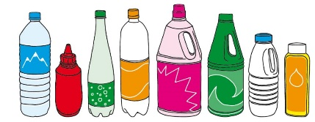

3. Quelle quantité de PET est recyclé en Suisse en 1 année ?
a.) 42'000 mg
b.) 42'000 kg
c.) 42'000 tonnes

4. Quelle quantité de PET recyclé contient 1 nouvelle bouteille ?
a.) ~12%
b.) ~35%
c.) ~67%

5. Quelle liste correspond à des produits fabriquables à partir de PET ?
a.) fibres, emballages, textiles
b.) bouteilles, stylos, caisses
c.) papier, peinture, sacs
Contrôlez vos réponses avec le transparent.

LE COMPOSTE

1. Quelle part de nos déchets les matières compostables représentent-elles ?
a.) 13%
b.) 48%
c.) 74%

2. Qu’est ce qui décompose les déchets organiques en composte ?
a.) les vers et bactéries
b.) le manque d’air
c.) les feuilles d’arbres

3. A quoi peut servir le composte ?
a.) de terre à poterie
b.) d’aliment
c.) de fertilisant

4. Quelle liste d’aliments peut-on composter ?
a.) épluchures, gazon, coquilles d’oeufs
b.) feuilles, journal, salade
c.) crottes de chat, viande, huile

5. Combien de temps faut-il pour que les matières se décomposent dans un composte ?
a.) 3-5 semaines
b.) 6-12 mois
c.) 1-2 ans
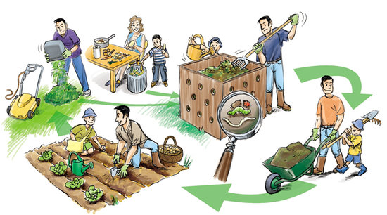
Contrôlez vos réponses avec le transparent.

Classez ces déchets de celui qui se recycle le plus rapidement à celui qui prend le plus de temps.
Retournez les cartes pour vérifier vos réponses.

Chewing gum | 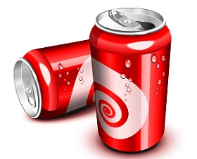  Canette de soda | 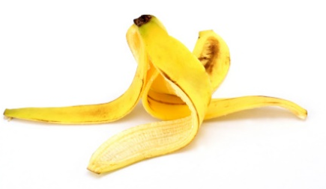  Pelure de fruit
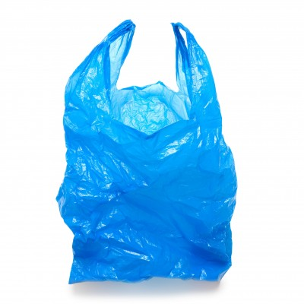  Plastique | 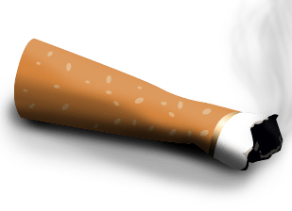  Mégot de cigarette | pelure  mégot  chewing  canette  plastique
Classez ces pays de celui qui pollue le moins à celui qui pollue le plus (CO₂/habitant).
Retournez les cartes pour vérifier vos réponses.

Chine | Afrique du Sud | Canada
France | Brésil | Brésil  Chine  France  Afrique du Sud  Canada

Classez ces produits de celui qui demande le plus d’eau pour sa fabrication à celui qui en demande le moins.
Retournez les cartes pour vérifier vos réponses.

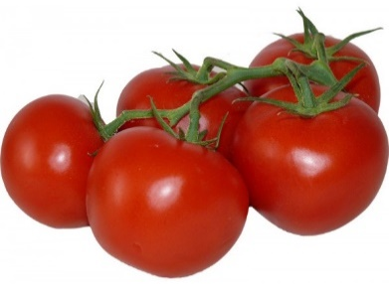  1kg de tomates | 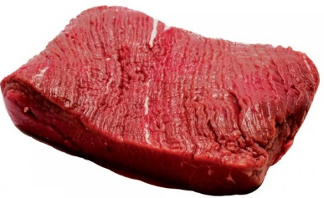  1kg de viande de boeuf | 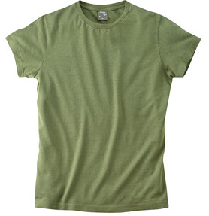  1 T-shirt en coton
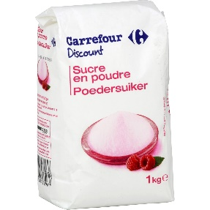  1kg de sucre | 1 tasse de café | café  tomates  sucre  t-shirt  viande

L’ESSENCE

Trouvez et développez 3 idées que chacun peut faire simplement pour économiser de l’essence.
1. ………………………………………………………………………………………………………………………………
…………………………………………………………………………………………………………………………………..
…………………………………………………………………………………………………………………………………..

2. ………………………………………………………………………………………………………………………………
…………………………………………………………………………………………………………………………………..
…………………………………………………………………………………………………………………………………..

3. ………………………………………………………………………………………………………………………………
…………………………………………………………………………………………………………………………………..
…………………………………………………………………………………………………………………………………..

Ramenez cette feuille en classe.

L’ÉLECTRICITÉ

Trouvez et développez 3 idées que chacun peut faire simplement pour économiser de l’électricité.
1. ………………………………………………………………………………………………………………………………
…………………………………………………………………………………………………………………………………..
…………………………………………………………………………………………………………………………………..

2. ………………………………………………………………………………………………………………………………
…………………………………………………………………………………………………………………………………..
…………………………………………………………………………………………………………………………………..

3. ………………………………………………………………………………………………………………………………
…………………………………………………………………………………………………………………………………..
…………………………………………………………………………………………………………………………………..

Ramenez cette feuille en classe.

L’EAU

Trouvez et développez 3 idées que chacun peut faire simplement pour économiser de l’eau.
1. ………………………………………………………………………………………………………………………………
…………………………………………………………………………………………………………………………………..
…………………………………………………………………………………………………………………………………..

2. ………………………………………………………………………………………………………………………………
…………………………………………………………………………………………………………………………………..
…………………………………………………………………………………………………………………………………..

3. ………………………………………………………………………………………………………………………………
…………………………………………………………………………………………………………………………………..
…………………………………………………………………………………………………………………………………..

Ramenez cette feuille en classe.

RECYCLER DU CARTON
Transformez un de ces berlingots en quelque chose d’utile ou de décoratif (vous pouvez utiliser/ajouter tout le matériel que vous voulez, ~10 min).
Ramenez votre objet en classe.

RECYCLER DU CARTON
Transformez un de ces rouleau de papier en quelque chose d’utile ou de décoratif (vous pouvez utiliser/ajouter tout le matériel que vous voulez, ~10 min).
Ramenez votre objet en classe.

RECYCLER DU PLASTIQUE
Transformez un de ces emballage en plastique en quelque chose d’utile ou de décoratif (vous pouvez utiliser/ajouter tout le matériel que vous voulez, ~10 min).
Ramenez votre objet en classe.
RÉPONSES
LE PAPIER

1. Combien de rames de papier (paquet de 500 feuilles) peut-on produire en moyenne avec 1 arbre?
a.) 30 rames
b.) 300 rames
c.) 3'000 rames

2. Quelle quantité d’emballages en carton consomme-t-on dans le monde en 1 seconde ?
a.) 25,5 kg / sec
b.) 2'55 kg / sec
c.) 2'550 kg / sec

3. Quelle quantité de papier utilisons-nous à l’école en 1 année ?
a.) ~100 rames A4 et 50 rames A3
b.) ~200 rames A4 et 100 rames A3
c.) ~300 rames A4 et 150 rames A3

4. Quelle grandeur de forêt déboise-t-on pour fabriquer du papier chaque semaine ?
a.) 100 km² (5x la grandeur de Bienne)
b.) 300 km² (15x la grandeur de Bienne)
c.) 500 km² (25x la grandeur de Bienne)

5. Si on compare la consommation de papier entre 1950 et aujourd’hui…
a.) elle a diminué
b.) elle est restées stable
c.) elle a augmenté
Contrôlez vos réponses avec le transparent.

LE PET

1. En quelle année a été créée l’organisation de recyclage du PET
a.) 1950
b.) 1990
c.) 2005

2. Combien de centres de recyclage PET y a-t-il en Suisse ?
a.) 2
b.) 20
c.) 200

3. Quelle quantité de PET est recyclé en Suisse en 1 année ?
a.) 42'000 mg
b.) 42'000 kg
c.) 42'000 tonnes

4. Quelle quantité de PET recyclé contient 1 nouvelle bouteille ?
a.) ~12%
b.) ~35%
c.) ~67%

5. Quelle liste correspond à des produits fabriquables à partir de PET ?
a.) fibres, emballages, textiles
b.) bouteilles, stylos, caisses
c.) papier, peinture, sacs

LE COMPOSTE

1. Quelle part de nos déchets les matières compostables représentent-elles ?
a.) 13%
b.) 48%
c.) 74%

2. Qu’est ce qui décompose les déchets organiques en composte ?
a.) les vers et bactéries
b.) le manque d’air
c.) les feuilles d’arbres

3. A quoi peut servir le composte ?
a.) de terre à poterie
b.) d’aliment
c.) de fertilisant

4. Quelle liste d’aliments peut-on composter ?
a.) épluchures, gazon, coquilles d’oeufs
b.) feuilles, journal, salade
c.) crottes de chat, viande, huile

5. Combien de temps faut-il pour que les matières se décomposent dans un composte ?
a.) 3-5 semaines
b.) 6-12 mois
c.) 1-2 ans
Contrôlez vos réponses avec le transparent.

INFORMATIONS

Pays pollueurs
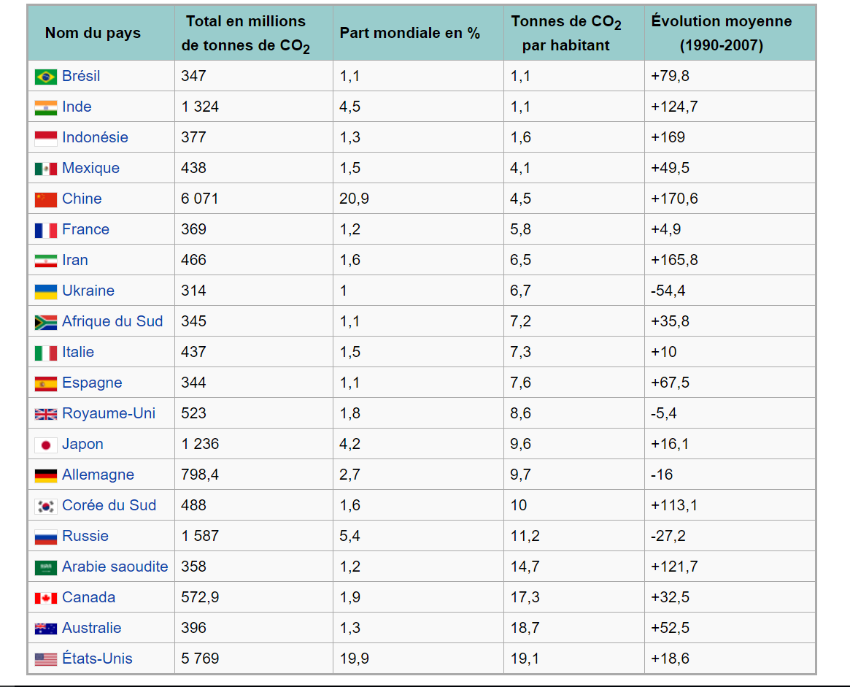

Produits nécessitant eau
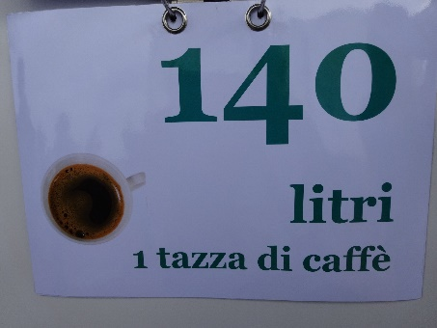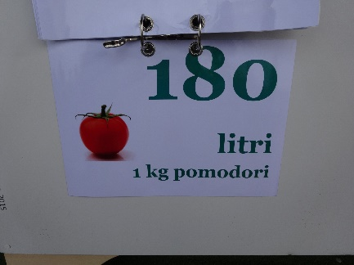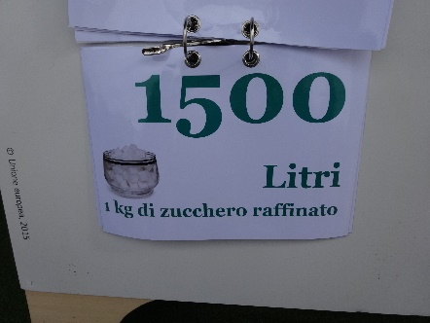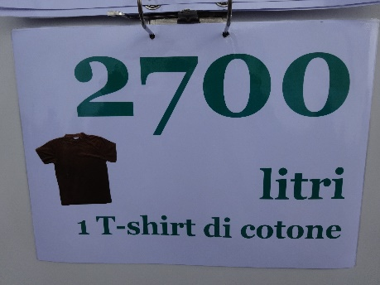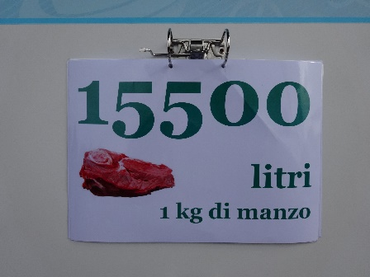

Durée d’élimination
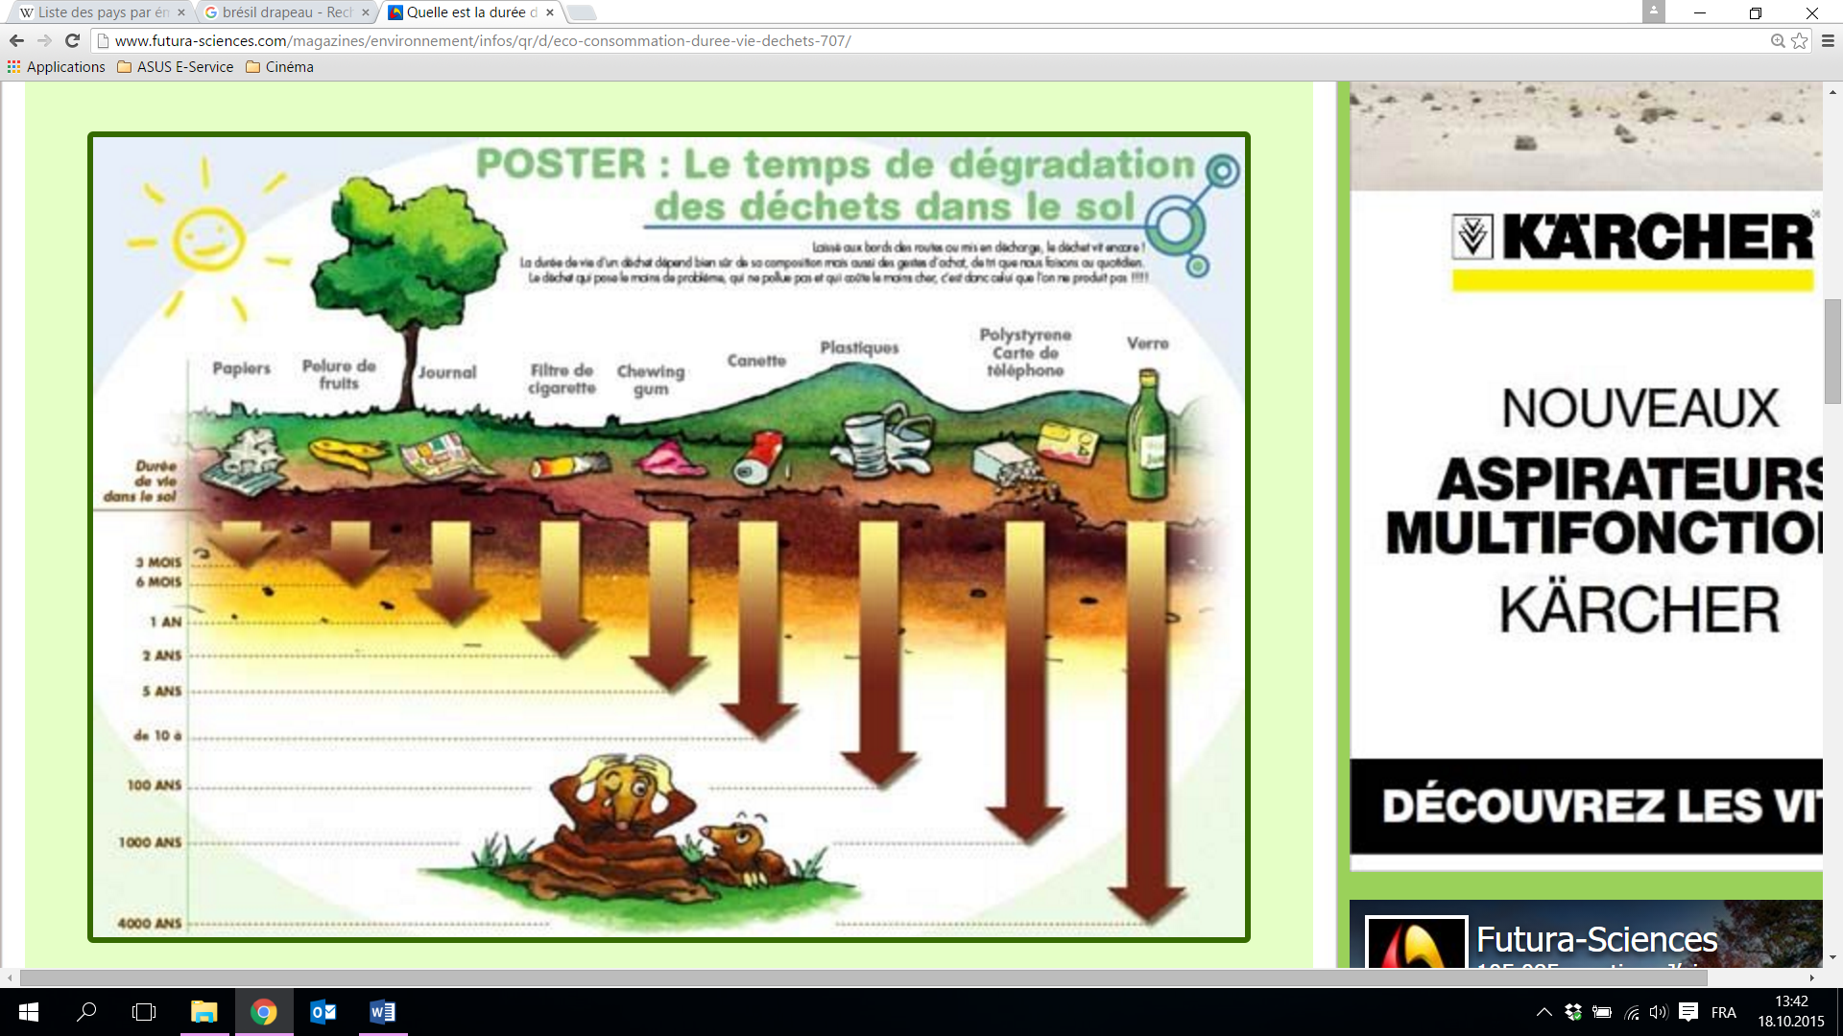

PET
